CAMPO MINADO

**Requisitos**

O Universo: Em um universo 2D, um jogador tentará abrir todos os campos do tabuleiro sem ativar nenhuma mina no caminho, O universo apresenta um menu de escolhas de dificuldade, que defini o tamanho do tabuleiro. O universo mostra o número de minas no campo, o número de quadrados e o tempo de jogo.

O Jogador: O jogador possui alguns controles que são, abrir um campo, colocar uma bandeira e definir tamanho da grade, ou resetar também se for do querer do jogador. A bandeira serve pra mostrar onde há possíveis bombas e o sinal de pergunta é por que não se sabe o que tem naquele quadrado, e quiser colocar no quadrado pra marcar. O jogador pode resetar a batalha a qualquer momento. Além de usar as bandeiras e perguntas pra caso de dúvida e certeza de minas.

Minas: As minas explodem ao serem clicadas nela, fazendo com que o jogo mostre uma mensagem de derrota e apareça a mensagem de restart

Explosão: A explosão zera o jogo e não há volta ao ponto anterior, o novo jogo será feito com novas posições de todos os elementos.

Banco de Dados: O banco de dados armazenará o número de vitórias e derrotas do jogador.

Dinâmica: Quando o jogo se inicia todos os quadrados estão escondidos, sendo revelado após o jogador escolher um deles. Dai em diante as casas em volta mostrarão o número de proximidade de uma bomba, que esteja por perto, de forma que o jogo finalize, assim que o jogador abrir todos os campos possíveis que não tenham bomba, dessa forma não explodindo ou resetando o jogo.

Lista de substantivos e verbos

|  |  |
| --- | --- |
| Substantivo | Proposta |
| CampoMinado | Instância de Tabuleiro |
| Nível | Instância de Tabuleiro |
| Quadrado | Instância de Tabuleiro |
| Jogador | Classe |
| Bandeira | Classe |
| Mina | Classe |
| Número | Instância de Tabuleiro |
| Tabuleiro | Classe |
| PontosDeInterrogação | Classe |
| Tempo | Classe |

|  |  |
| --- | --- |
| Verbos | Proposta |
| IniciarJogo | Método |
| AbrirQuadrado | Método |
| MarcarComBandeira | Método |
| Explodir | Método |
| VerificarVitória | Método |
| AtualizarTempo | Método |
| ExibirVitória | Método |
| ExibirDerrota | Método |
| RevelarMina | Método |

Lista de substantivos e verbos:

1. CampoMinado (representando o jogo em si)
2. Nível (contendo informações sobre o tamanho do tabuleiro e a dificuldade)
3. Quadrado (representando cada célula do tabuleiro)
4. Jogador (para manter informações sobre o jogador atual)
5. Bandeira (usada para marcar as células com suspeita de conterem minas)
6. Mina (representando os blocos explosivos no tabuleiro)
7. Tempo (para medir o tempo decorrido durante o jogo)
8. Número (usado para mostrar quantas minas estão próximas de um quadrado)
9. Tabuleiro (a representação do campo de jogo)
10. PontosDeInterrogação (usados para marcar células duvidosas no tabuleiro)

Verbos (Métodos/Ações):

1. IniciarJogo (iniciar um novo jogo)
2. AbrirQuadrado (abrir uma célula no tabuleiro)
3. MarcarComBandeira (colocar uma bandeira em um quadrado)
4. Explodir (terminar o jogo se uma mina for acionada)
5. VerificarVitória (verificar se o jogador venceu o jogo)
6. AtualizarTempo (atualizar o tempo decorrido)
7. RevelarMina (mostrar todas as minas no tabuleiro em caso de derrota)
8. ExibirVitória (exibir mensagem de vitória quando o jogador ganhar)
9. ExibirDerrota (exibir mensagem de derrota quando o jogador perder)

Detalhamento de requisitos e identificação das classes:

Diagrama de Caso de Uso:

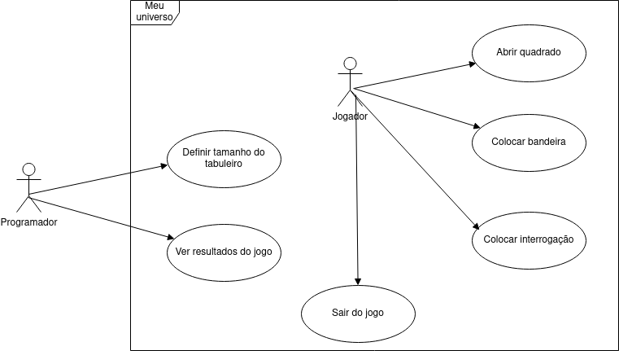

Diagrama de Classes

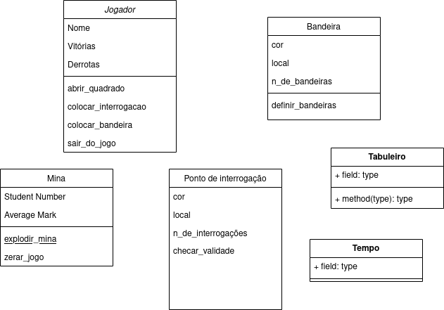

Views

Models

Controllers

Seu primeiro clique abrirá uma região do tabuleiro, e ao final dessa região, os blocos serão marcados por números. A primeira tentativa nunca terá uma mina. Cada número representa quantas minas estão em blocos ao redor daquele. O objetivo é realizar todo o mapa no menor tempo possível. Para ganhar uma rodada de Campo Minado, é preciso clicar em todos os quadrados do tabuleiro sem encontrar nenhuma mina. Assim que conseguir, o jogo terminará. Selecionar acidentalmente um quadrado com uma mina fará com que o jogo termine.